Praktický příklad – insolvenční návrh, oddlužení, přihlášení věřitele
- Insolvenční návrh
Krajský soud v Hradci Králové (spisovou značku si vymyslete).
Dlužník – fyzická osoba, rád by řešil úpadek formou oddlužení.
Závazky:
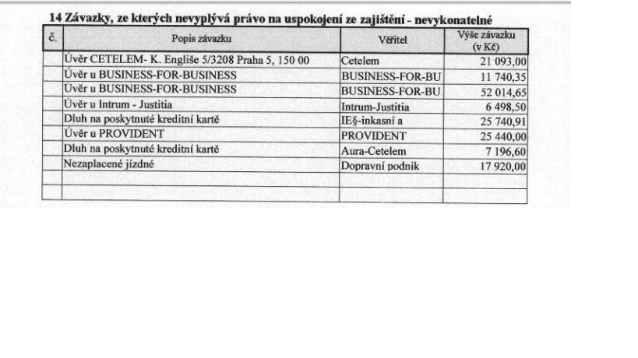
Ke své finanční situaci uvádí, že je dělníkem, zpracovává ryby, jeho čistý příjem je 9.000 Kč, osobní ohodnocení 1.500 Kč.
Veškeré další informaci si domyslete tak, abyste byli schopni insolvenční návrh BEZVADNĚ vyplnit. Nezapomeňte uvést všechny přílohy, které budete přikládat. Insolvenční návrh vyplňte tak, aby na základě něj bylo možné rozhodnout kladně o úpadku dlužníka – způsob řešení úpadku - oddlužení. Použijte reálný formulář na stránkách www.justice.cz.
- Přihláška věřitele
Přihlaste věřitelovu pohledávku na základě smlouvy o úvěru (viz níže). Vyhláška o zahájení IŘ byla v IR zveřejněna 30. 12. 2015, přihláška pohledávky byla doručena insolvenčnímu soudu 2. 3. 2016.
Dlužník s věřitelem uzavřel následující smlouvu (převzato ze stránky www.kredito24.cz)
SMLOUVA O ÚVĚRU Č. 123456 ze dne 1. 7. 2015

Úvod
1. Část obsahu této smlouvy je určen Rámcovou smlouvou o úvěru, ze dne XY (dále jen „RSU“) a Formulářem pro standardní informace o spotřebitelském úvěru (dále jen „Formulář“). Případná odchylná ujednání v JSU mají přednost před zněním RSU.
2. Ustanovení této smlouvy ve spojení s ustanoveními RSU a Formulářem ve svém souhrnu upravují práva a povinnosti smluvních stran týkající se poskytování úvěrů, v rozsahu jak je uvedeno v RSU a této smlouvě (dále jen „úvěr“). RSU a Formulář tvoří nedílný obsah této smlouvy.
3. Pojmy definované v RSU mají stejný význam i v této smlouvě.

Závazek smluvních stran a druh úvěru
Touto smlouvou se Věřitel zavazuje, že Klientovi poskytne na jeho požádání v souladu s RSU a v jeho prospěch úvěr ve výši 500.000 Kč, a Klient se zavazuje poskytnutý úvěr vrátit a zaplatit Věřiteli poplatky za poskytnutí úvěru a úroky, jak jsou uvedeny v této smlouvě a v RSU. Úvěr je poskytnut jako bezúčelný.

Doba trvání, celková výše a podmínky jeho čerpání

1. Celková výše úvěru činí 500.000 Kč.
2. Doba splatnosti úvěru je 90 dnů.
3. Věřitel poskytne peněžní prostředky Klientovi převodem na Bankovní účet Klienta, a to nejpozději do 2 pracovních dnů od uzavření Jednotlivé smlouvy o úvěru, je-li poskytnutí realizováno prostřednictvím bezhotovostního převodu na Bankovní účet Klienta. Poskytnutím prostředků se rozumí připsání peněžních prostředků z Bankovního účtu Věřitele na Bankovní účet Klienta. Klient souhlasí s tím, aby mu Věřitel poskytl peněžní prostředky v uvedené lhůtě (tedy před uplynutím lhůty pro odstoupení podle článku 10.2 RSU) podle způsobu poskytnutí peněžních prostředků.

Úrok, poplatek za poskytnutí úvěru

1. Poplatek za poskytnutí úvěru činí 10 % z jistiny.
2. Úrok z úvěru činí 1 Kč.
3. RPSN činí 39,84 Kč.
4. Případně Poplatek za prodloužení splatnosti je závislý na Době prodloužení splatnosti následovně:
Doba prodloužení splatnosti [dny] | Poplatek za prodloužení splatnosti (% z jistiny)
7 | 15%
15 | 20%
30 | 30%

Smluvní pokuta a další poplatky
1. V případě, že bude Klient v prodlení se splacením dluhu, je povinen hradit Věřiteli zákonný úrok z prodlení.
2. V případě, že bude Klient v prodlení se splacením dluhu z Jednotlivé smlouvy o úvěru, je povinen dále hradit Věřiteli smluvní pokutu ve výši 0,4 % z dlužné částky denně, maximálně však do výše jistiny poskytnutého úvěru.
3. Při prodlení se splátkou o 30 dnů po datu splatnosti si věřitel vyhrazuje právo oznámit záležitost registru dlužníků.

Závěrečná ustanovení
1. Klient má právo obdržet kdykoliv bezplatně výpis z účtu v podobě tabulky umoření dle 11.2 RSU.
2. Klient prohlašuje, že měl možnost se seznámit se zněním nabídky této smlouvy, RSU a Formulářem a všemi informaci tam uvedenými v dostatečném předstihu před uzavřením této smlouvy a s jejich obsahem souhlasí. Klient dále prohlašuje, že byl informován o právu na odstoupení od smlouvy (vč. poskytnutí formuláře pro odstoupení od této smlouvy), jakož i o postupu v případě ukončení smluvního vztahu a právu Věřitele na náhradu vzniklých nákladů.
3. Smluvní strany prohlašují, že tato smlouva je uzavřena v souladu s čl. 5.1, 10 a 2.6 RSU v písemné formě, neboť byla uzavřena právním jednání učiněným elektronickými prostředky komunikace na dálku umožňujícími zachycení obsahu této smlouvy a určení jednající osoby.

Dlužník do dne podání přihlášky na dluh zaplatil částku 150.000 Kč.
Použijte reálný formulář na stránkách www.justice.cz.

